**מעבדות, שכבת ט' 2017**

במסגרת לימודי הפיזיקה השוטפים ולמידת הנוסחאות השונות ערכנו מעבדות.  
המעבדות נועדו לשם העשרה והבנה עמוקה יותר של החומר.  
התחלקנו לקבוצות, בזמן השיעורים ביצענו את בניסוים ורשמנו את התוצאות, ולאחר כל מעבדה הגשנו דו"ח מפורץ ומעמיק.  
 עד עכשיו ערכנו מעבדות רבות, ובקובץ זה נפרט על כל אחת.

הניסוי שביצענו היה בדיקת אימות חוק שימור האנרגיה על גופים שונים:  
-בן-אדם  
-כלב   
-כדור

**ניסוי 1- בדיקת חוק שימור אנרגיה**

**בן אדם:**

הניסוי בוצע בכדור הארץ. המסילה חלקה (אין המרה משמעותית של האנרגיות לאנרגיית חום).  
הנחנו את הבן-אדם בנקודה ההתחלתית.   
הוספנו בר אנרגיות.  
במצב הראשון ראינו בבר אנרגיות שלבן-אדם יש רק אנרגיה פוטנציאלית ששווה לאנרגיה הטוטאלית, האנרגיה קינטית שווה ל-J0 מכיוון שאין תנועה.

הוספנו נקודת ייחוס בקרקעית המסילה.

המשכנו להניע את הבן-אדם עד לנקודה השנייה.  
במצב השני, ראינו בבר אנרגיות שלבן-אדם יש גם אנרגיה קינטית וגם אנרגיית פוטנציאלית שסכומם שווה לאנרגיה הטוטאלית.

התחלנו להניע את הבן-אדם עד לנקודה השלישית.  
במצב השלישי, ראינו שלבן-אדם יש רק אנרגיה קינטית ששווה לאנרגיה הטוטאלית, אנרגיה הפוטנציאלית שווה ל-J0 מכיוון שהוא נמצא על נקודת הייחוס.

|  |  |  |  |
| --- | --- | --- | --- |
|  | Eh | Ek | Et |
| מצב 1 | v | J0 | Eh |
| מצב 2 | v | v | Eh + Ek |
| מצב 3 | 0J | v | Ek |

מסקנה: כמות האנרגיה בתהליך בכל המצבים לא השתנתה.

Et= Eh(a)+0J= Eh(b)+Ek(b)=0J+Ek(c)

A

B

C

**תרגיל המדגים את חוק שימור האנרגיה בתהליך זה:**

נתון: הגוף המשתתף בתהליך זה הוא בן-אדם.  
w=70N, h(a)=5m, h(b)=2m

* Eh(a)=?

Eh=wh=70*5=**350J**

**Et=Eh+Ek=350+0=350J**

* Ek(a)=?

||0||

Ek=**0J** =>אין תנועה

* Eh(b)=?

Eh=wh=70*2=**140J**

* Ek(b)=?

Ek=Et-Eh=350-140=**210J**

* Eh(c)=?

h=0J=>Eh=**0J**  => הכדור נמצא על נקודת הייחוס.

* Ek(c)=?

Ek=Et-Eh=350-0=**350J**

|  |  |  |  |
| --- | --- | --- | --- |
|  | Eh | Ek | Et |
| מצב 1 | 350J | 0J | 350+0=350J |
| מצב 2 | 140J | 210J | 140+210=350J |
| מצב 3 | 0J | 350J | 0+350=350J |

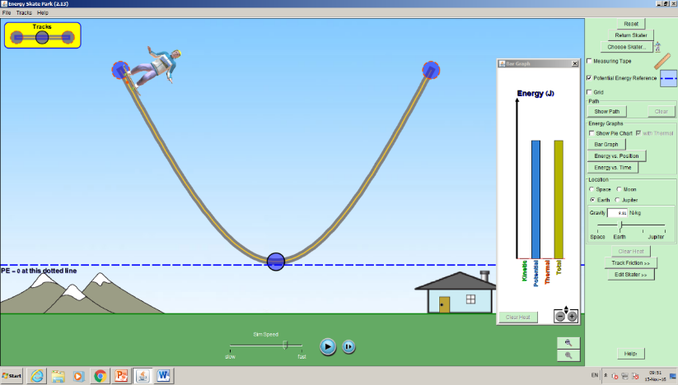

**מצב 1**

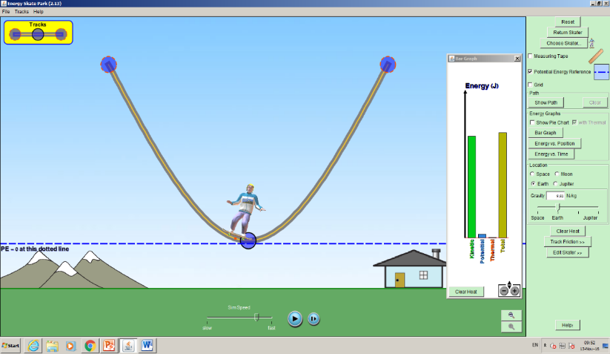

**מצב 3**

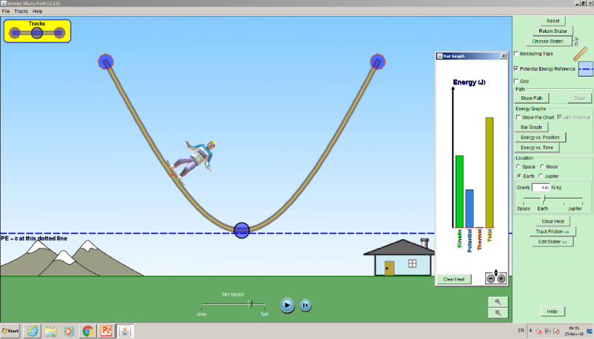

**מצב 2**

**כלב:**

הניסוי בוצע בכדור הארץ. המסילה חלקה (אין המרה של האנרגיות בתהליך לאנרגיית חום).

הנחנו את הכלב בנקודה הראשונה, והוספנו בר אנרגיות.

במצב הראשון ראינו בבר אנרגיות שלכלב יש רק אנרגיה פוטנציאלית ששווה לאנרגיה הטוטאלית, האנרגיה קינטית שווה לJ0 משום שאין תנועה.

הוספנו נקודת ייחוס על קרקעית המסילה.

הזזנו את הכלב עד לנקודה השנייה.  
במצב השני ראינו שלכלב יש גם אנרגיה קינטית וגם אנרגיה פוטנציאלית שסכומם שווה לאנרגיה הטוטאלית.

הזזנו את הכלב עד לנקודה השלישית.  
במצב השלישי ראינו שלכלב יש רק אנרגיה קינטית ששווה לאנרגיה הטוטאלית,   
האנרגיה הפוטנציאלית שווה לJ0 מכיוון שנקודה זו נמצאת על נקודת הייחוס.

|  |  |  |  |
| --- | --- | --- | --- |
|  | Eh | Ek | Et |
| מצב 1 | v | J0 | Eh |
| מצב 2 | v | v | Eh + Ek |
| מצב 3 | 0J | v | Ek |

מסקנה: כמות האנרגיה בתהליך בכל המצבים לא השתנתה.

Et= Eh(a)+0J= Eh(b)+Ek(b)= 0J+Ek(c)

**תרגיל המדגים את חוק שימור האנרגיה בתהליך זה:**נתון: הגוף המשתתף בתהליך זה הוא כלב.  
w=32N, h(a)=6m, h(b)=2m

A

B

C

* Eh(a)=?

Eh=wh=32*6=**192J**

**Et=Eh+Ek=192+0=192J**

* Ek(a)=?

Ek=**0J** =>אין תנועה

* Eh(b)=?

Eh=wh=32*2=**64J**

||0||

* Ek(b)=?

Ek=Et-Eh=192-64=**128J**

* Eh(c)=?

h=0J=>Eh=**0J**  => הכלב נמצא על נקודת הייחוס.

* Ek(c)=?

Ek=Et-Eh=192-0=**192J**

|  |  |  |  |
| --- | --- | --- | --- |
|  | Eh | Ek | Et |
| מצב 1 | 192J | 0J | 192+0=192J |
| מצב 2 | 64J | 128J | 64+128=192J |
| מצב 3 | 0J | 192J | 0+192=192J |

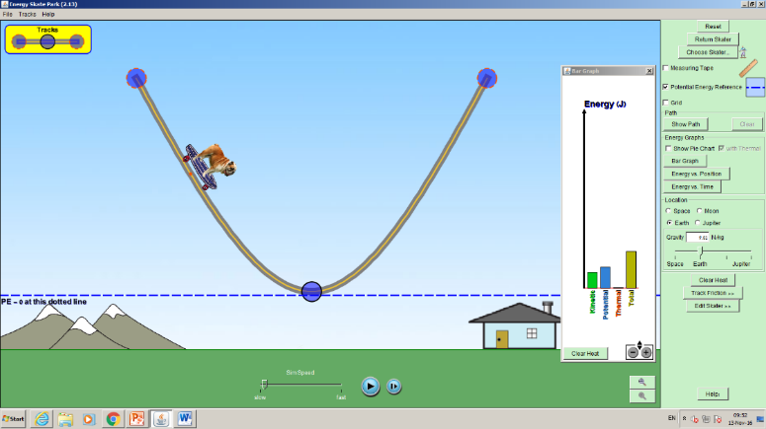

**מצב 1**

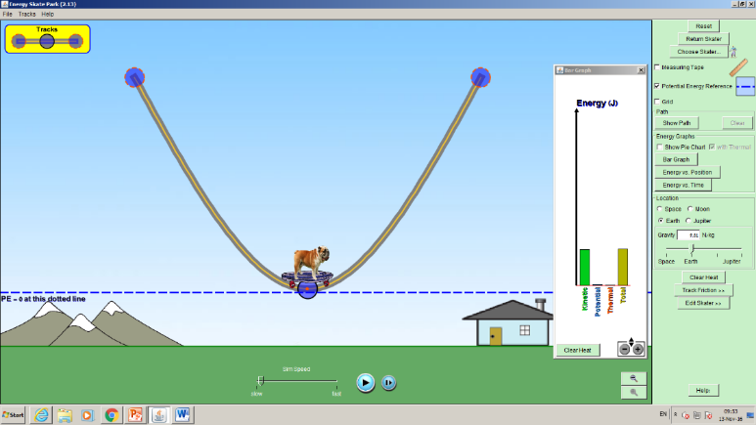

**מצב 2**

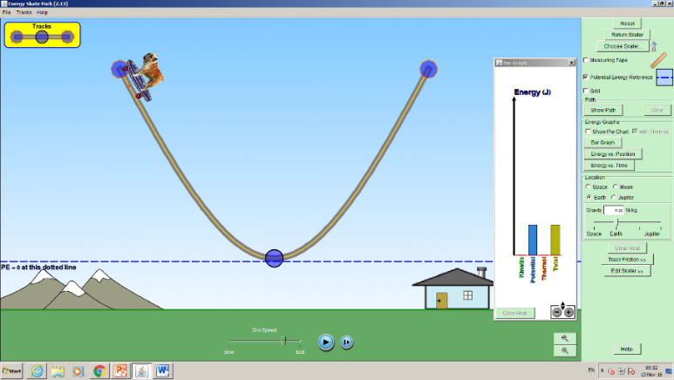

**מצב 3**

**כדור:**

הניסוי נעשה על כדור הארץ. המסילה חלקה (אין המרת אנרגיות בתהליך לאנרגיית חום)

הנחנו את הכדור בנקודה ההתחלתית.   
הוספנו בר אנרגיות.

במצב הראשון ראינו בבר אנרגיות שלכדור יש רק אנרגיה פוטנציאלית ששווה לאנרגיה הטוטאלית, האנרגיה קינטית שווה לJ0 מכיוון שאין תנועה (מצב מנוחה).

נתנו לכדור להתגלגל עד לנקודה השנייה.  
במצב השני ראינו שלכדור יש גם אנרגיה פוטנציאלית וגם אנרגיה קינטית שסכומם שווה לסכום האנרגיה הטוטאלית.

המשכנו לגלגל את הכדור עד לנקודה השלישית.  
במצב השלישי ראינו שלגוף יש רק אנרגיה קינטית ששווה לאנרגיה הטוטאלית והאנרגיה הפוטנציאלית שווה ל 0Jמכיוון שנקודה זו נמצאת על נקודת הייחוס.

|  |  |  |  |
| --- | --- | --- | --- |
|  | Eh | Ek | Et |
| מצב 1 | v | J0 | Eh |
| מצב 2 | v | v | Eh + Ek |
| מצב 3 | 0J | v | Ek |

מסקנה: כמות האנרגיה בתהליך בכל המצבים לא השתנתה.

Et= Eh(a)+0J= Eh(b)+Ek(b)= 0J+Ek(c)

**תרגיל המדגים את חוק שימור האנרגיה בתהליך זה:**

A

B

C

נתון: הגוף המשתתף בתהליך זה הוא כדור.  
w=5N, h(a)=5m, h(b)=2m

* Eh(a)=?

Eh=wh=5*5=**25J**

**Et=Eh+Ek=25+0=25J**

* Ek(a)=?

Ek=**0J**=>אין תנועה

* Eh(b)=?

||0||

Eh=Wh=5*2=**10J**

* Ek(b)=?

Ek=Et-Eh=25-10=**15J**

* Eh(c)=?

h=0J=>Eh=**0J** => הכדור נמצא על נקודת הייחוס.

* Ek(c)=?

Ek=Et-Eh=25-0=**25J**

|  |  |  |  |
| --- | --- | --- | --- |
|  | Eh | Ek | Et |
| מצב 1 | 25J | 0J | 25+0=25J |
| מצב 2 | 10J | 15J | 10+15=25J |
| מצב 3 | 0J | 25J | 0+25=25J |

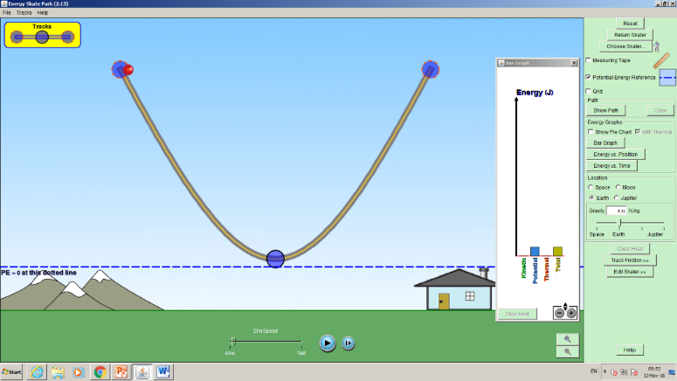

**מצב 1**

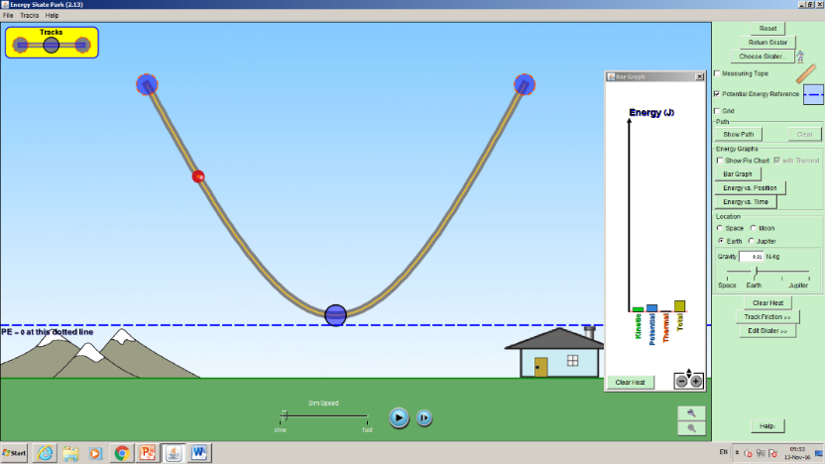

**מצב 2**

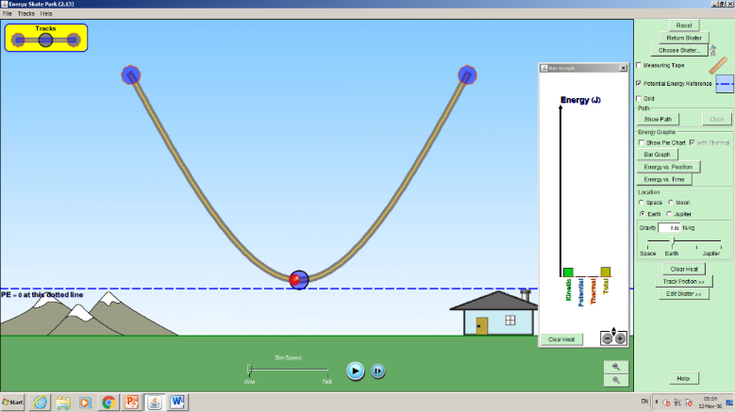

**מצב 3**

**מטרה**:  
לצפות תהליכי העברת חום בערבוב של אותו חומר בטמפ' שונות.

**ניסוי 2- בדיקת משוואת איזון תרמי**

**ציוד וחומרים:**מים חמים, מים קרים, קלורימטר, מד חום, משורת מדידה.

**רקע תיאורטי:**כאשר מערבבים נוזלים בטמפ' שונות, החום עובר מהחומר שהטמפ' שלו גבוהה יותר לחומר שהטמפ' שלו נמוכה יותר, התהליך מסתיים כאשר הטמפ' של החומרים יהיו שוות.

**סימונים:**-Q1- חום, שקיבל החומר הקר יותר מהחומר החם יותר.  
-m1- המסה של החומר הקר.  
-t°1- טמפ' התחלתית של החומר הקר.  
-Q2- חום, שעובר מהחומר החם יותר לחומר הקר יותר.  
-m2- מסה של החומר החם.  
-t°2- טמפ' התחלתית של החומר החם.  
-t°- טמפ' סופית של תערובת.  
c1, c2-- קיבול חום סגולי של החומר הקר יותר ושל החומר החם יותר בהתאמה.

Q1=c1*m1*(t°-t°1)  
Q2=c2*m2*(t°-t°2)

מכיוון שהחום שנפלט צריך להיות שווה לחום שנקלט:  
 **נפלט|**Q2**|=|**Q1**|נקלט** c2*m2*(t°2-t°) = c1*m1*(t°-t°1)ומכיווןשאנו מערבבים את אותם החומרים (מים), c1= c2אפשר לצמצם אותם במשוואה.  
  
**מהלך הניסוי:**

1. מזגנו את המים הקרים למשורת המדידה ובדקנו מהי כמות המים. m1=0.075kg
2. מזגנו את המים הקרים לקלורימטר ומדדנו את הטמפ' שלהם.  
   t1=13°c
3. מזגנו את המים החמים למשורת המדידה ובדקנו מהי כמות המים.  
   m2=0.05kg
4. מזגנו את המים החמים לקלורימטר ומדדנו את הטמפ' שלהם.

t2=64°c

1. מערבבים את המים החמים והקרים ומדדנו את הטמפ' שלהם.  
   t°=29°c
2. חישבנו את טמפ' התערובת בצורה טכנית.

**נפלט|**Q2**|=|**Q1**|נקלט** ~~c~~~~2~~*m2*(t°2-t°) **=** ~~c~~~~1~~*m1*(t°-t°1)**c1=c2** 0.075*(x-13)**=**0.05*(64-x)   
 0.075x-0.975**=**3.2-0.05x   
 4.175**=**0.125x  
 33.4**=**x  
 t°**=**33.4°cתערובת

**מסקנות:**  
הטמפ' באוויר משפיע על הטמפ' של התערובת.  
ב-2 דרכי המדידה (הטכנית והמעשית) קיבלנו תוצאות שונות.  
אנו משערים שהטמפ' שהתקבלה בניסוי המעשי הייתה נמוכה יותר מהטמפ' שהתקבלה בניסוי הטכני בעקבות המגע עם האוויר. אנו יודעים שבמגע בין 2 חומרים בעלי טמפ' שונות השאיפה שלהם תהיה להשוות הטמפ' שלהם, ולכן בין האוויר למים בתערובת התרחש תהליך זה (פעפוע). בתהליך הטכני אין אנו לוקחים בחשבון את תהליך זה ולכן הטמפ' שהתקבלה הייתה גדולה יותר.

הטמפ' הטמפ' טמפ' החדר.  
שהתקבלה שהתקבלה  
בתהליך בתהליך  
הטכני. המעשי.

**תמונות מהניסוי:**

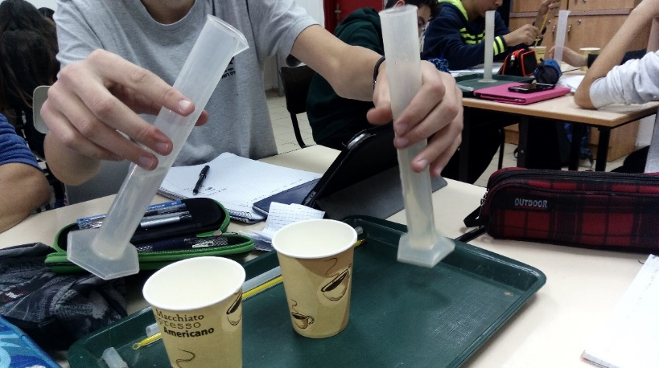

**ערבוב המים החמים והמים הקרים**

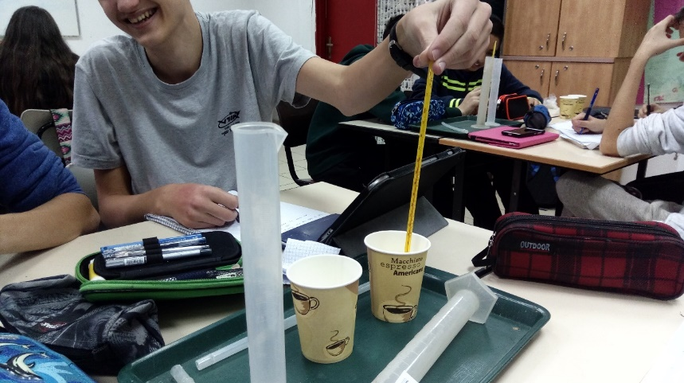

**מדידת הטמפ' של התערובת**

**מטרה:**  
בדיקת חלוקת מתח בין צרכנים בחיבור טורי.

**ניסוי 3- חלוקת מתח בין צרכנים בחיבור טורי**

**מהלך הניסוי:**  
הרכבנו את המעגל ע"פ התרשים וחיברנו מד-מתח לקטע D.  
חיברנו את הדק G להדק 2, והכנסנו חוט מעבר לקטע A.  
חיברנו נורה בקטע L1 ונורה בקטע 2L וחיברנו מד- מתח נוסף בקטע E.  
מדדנו מתח על נורה 1L ולאחר מכן מדדנו מתח על נורה 2L.  
לאחר שרשמנו את התוצאות, ניתקנו את מדי המתח, וחיברנו אחד מהם כך שיסגור מעגל עם הנורות.  
מדדנו את המתח הכולל ורשמנו אותו.

**גורמים קבועים:**אופן חיבור המעגל, סוג מד המתח, סוג החוטים המוליכים.

**תוצאות:  
\***המתח על נורה 1L= V0.81.  
*המתח על נורה 2L= V0.32.  
*המתח הכולל= V1.36.

**מסקנות:**  
המתח הכולל בחיבור טורי שווה לסכום המתחים על כל נורה בנפרד.

וע"פ התוצאות שקיבלנו 0.81+0.32=1.13V=UT   
המתח הכולל שקיבלנו הוא V1.36, שזו תוצאה קרובה לתוצאה שקיבלנו במשוואה, וכך אנו מוכחים את המשוואה:

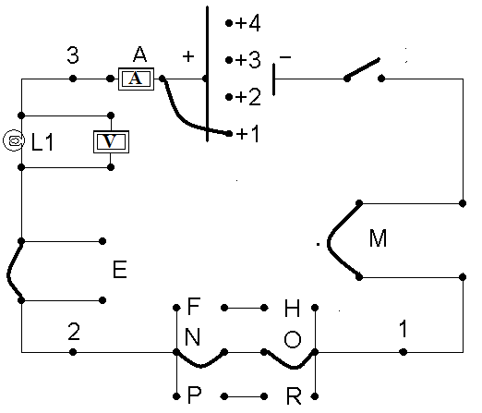

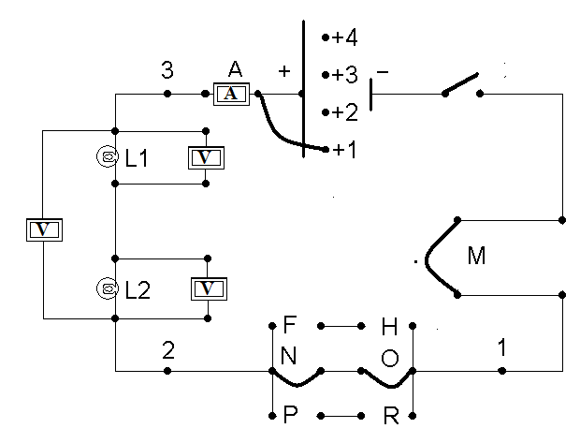  
  
  
  
  
 **המטרה:**   
הכנסת מושג "מתח המקור"

מעגל 1, חיבור של רק נורה 1.

מעגל 2, חיבור של 2 הנורות והמתח הכולל

**ניסוי 4- מתח המקור**

**מהלך הניסוי:**הרכבנו מעגל לפי התרשים.  
חיברנו את הנורה L1 לקטע L.  
חיברנו את הדק מס' 1 לנקודה +1.  
**תוצאות**:  
-הנורה לא נדלקת כאשר מחברים את החוטים לנקודה זו משום שכנראה עוצמת הזרם שיוצאת ממקור המתח הזה  
 נמוכה מידי בכדי להפעיל נורה זו.  
 מחברים את הדק מס' 1 לנקודות +2, +3, +4 בהדרגה כל פעם:  
-כאשר מחברים את ההדק לנקודה 2 הנורה מאירה בעוצמה חלשה, אך לעומת החיבור לנקודה 1 עוצמת הזרם  
 גדולה יותר.  
-כאשר מחברים את ההדק לנקודה 3 הנורה מאירה בעוצמה חזקה יותר לעומת העוצמת הזרם בנקודות הקודמות.  
-כאשר מחברים את ההדק לנקודה 4 הנורה מאירה בעוצמה החזקה ביותר מכל החיבורים הקודמים.

**גורמים קבועים:**  
סוג הנורה, התנגדות הנורה, סוג המוליכים.  
**מסקנה:**  
ככל שחוזק מקור המתח גדל, עוצמת הזרם גדלה גם כן.

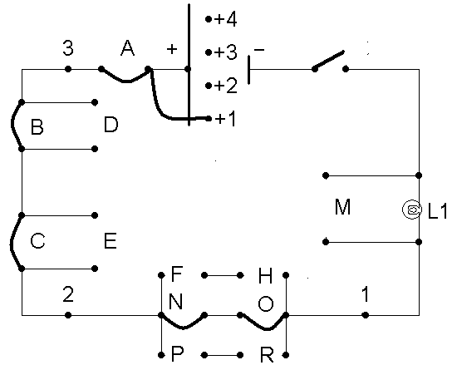

**המטרה:**הכנסת המושג "התנגדות של צרכן"

**ניסוי 5- התנגדות**

**מהלך הניסוי:**הרכבנו את המעגל לפי התרשים.  
חיברנו את הדק 1 לנקודה +1 (לא משנים את הנקודות).  
חיברנו את הנורה 2L לקטע L.  
ניתקנו את הנורה 1L ומחברים את הנורה 2L לקטע L. **תוצאות**:  
כאשר אנו משווים בין עוצמות ההארה של כל אחת מהנורות, אנו רואים שהעוצמה של הנורה 1L גדולה יותר מהעוצמה של נורה 2L.

**גורמים קבועים:**  
מתח המקור, סוג המוליכים.

**מסקנה:**  
ככל שההתנגדות גדולה יותר, עוצמת הזרם קטנה יותר.  
  
RL2>RL1

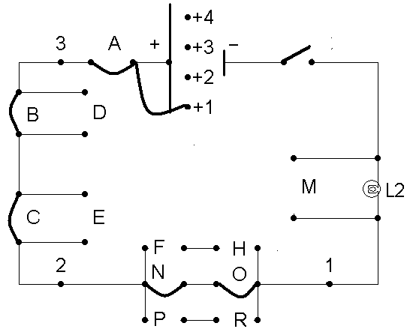

**המטרה:**הכנסת המושג "זרם"

**ניסוי 6 - זרם**

**מהלך הניסוי:**הרכבנו מעגל לפי התרשים.  
חיברנו את הדק 1 להדק 3.  
הוספנו לקטע A מד-זרם.  
חיברנו את נורה 1Lלקטע L.  
חיברנו כל פעם את ההדק לנקודות +1, +2, +3, +4.  
**תוצאות:**עוצמת הזרם ע"פ מד-הזרם, בחיבור ההדק לנקודות השונות:  
*נקודה +1: A0.15.  
*נקודה +2: A0.23.  
*נקודה +3: A0.26.  
*נקודה +4:A 0.30.  
  
**גורמים קבועים**:  
סוג הנורה, סוג המוליכים, סוג מד- הזרם, התנגדות הנורה.

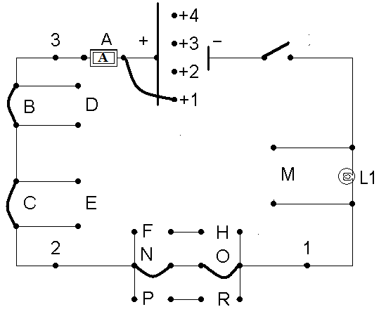**מסקנות:**הגורם לשינוי הוא השוני בחוזק מקור המתח.  
ככל שחוזק מקור המתח גדל, עוצמת הזרם גדלה גם כן.

**מטרה:**  
הכנסת מושג "יחס בין תכונה סגולית של צרכן וזרם".  
  
**מהלך הניסוי:**הרכבנו מעגל חשמלי על פי התרשים.  
חיברנו את הדק 1 להדק 3 והוספנו למעגל מד- זרם בקטע A.   
חיברנו את ההדק לנקודה +1.  
חיברנו את הנורה 1L לקטע L, סגרנו את המעגל החשמלי, ורשמנו את התוצאה שמתקבלת על הצג של מד-הזרם.   
לאחר מכן, ניתקנו את נורה 1L, וחיברנו את הנורה 2L לקטע L, סגרנו שוב את המעגל החשמלי, ושוב, רשמנו את התוצאה שמתקבלת במד-זרם.  
  
**גורמים קבועים:**  
סוג החוטים, ההדק המחובר, סוג מד- הזרם, הקטע בו הנורות מחוברות.  
  
**תוצאות:**  
-התוצאה שנראתה על צג מד-הזרם כאשר חיברנו את נורה 1L וסגרנו את המעגל היא שעוצמת הזרם שווה   
 A0.2.  
-התוצאה שנראתה על צג מד הזרם כשחיברנו את נורה 2L וסגרנו את המעגל היא שעוצמת הזרם שווה A0.09.  
  
**מסקנות:**לפי דעתנו השינוי בעוצמת הזרם בין הנורות השונות נגרם כתוצאה מהשוני בתכונה הסגולית של כל נורה- כתוצאה מהשוני בהתנגדות הטבעית של כל נורה, ככל שההתנגדות של הצרכן גדלה, עוצמת הזרם קטנה.

**ניסוי 7 – תכונה סגולית של צרכן וזרם**



מעגל 1, עם נורה 1L

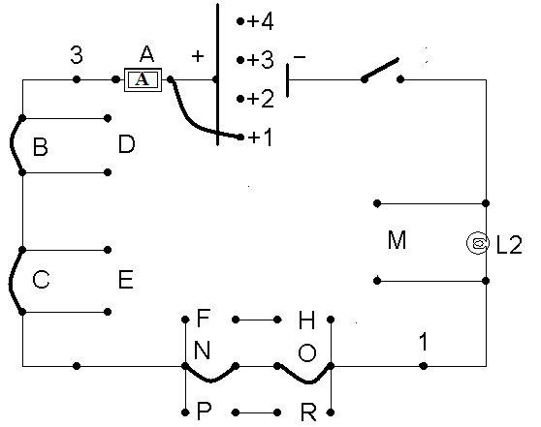

מעגל 2, עם נורה 2L

**המטרה:** הכנסת המושג "חוק אוהם".

**ניסוי 8 – חוק אום**

**מהלך הניסוי:**  
הרכבנו, ע"פ הסרטוט, מעגל חשמלי וחיברנו מד- זרם.  
חיברנו את הדק 1 להדק 3.  
חיברנו את הנגד 1R וחיברנו את הדק 1 לנק' +1, +2, +3, +4 בהדרגה.  
רשמנו את התוצאות המופיעות על הצג של המד- זרם.   
ניתקנו את הנגד 1R וחיברנו את הנגד 2R (2R= 2*1(R.  
חיברנו את 1 לנק' +1, +2, +3, +4 בהדרגה.  
רשמנו את התוצאות המופיעות על הצג של המד- זרם.

**גורמים קבועים:** סוג מד- הזרם/ מד-המתח, סוג החוטים, נקודות החיבור

|  |  |  |  |  |
| --- | --- | --- | --- | --- |
| נקודת חיבור-> | +1 | +2 | +3 | +4 |
| 1I | A0.05 | A0.11 | A0.13 | A0.16 |

|  |  |  |  |  |
| --- | --- | --- | --- | --- |
| נקודת חיבור-> | +1 | +2 | +3 | +4 |
| 2I | A0.02 | A0.06 | A0.08 | A0.1 |

**תוצאות:**  
נגד 1R:  
  
נגד 2R:

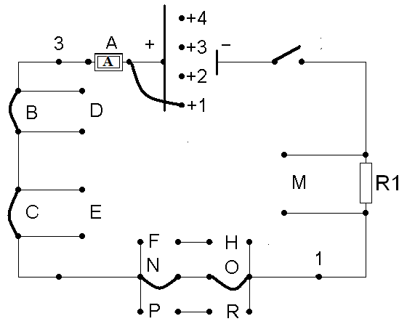**מסקנות:**  
ע" התוצאות שקיבלנו והנתון של 1R<2R ניתן להסיק שככל שהתנגדות הנגד גדלה, הזרם במעגל קטן.

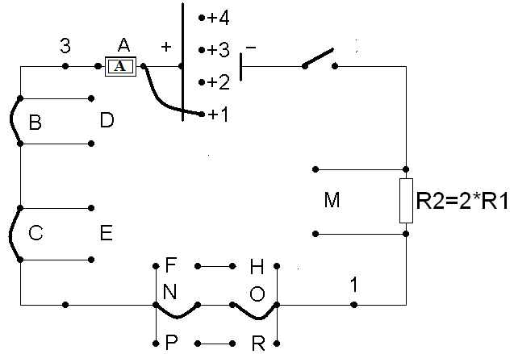

חיבור 1R

חיבור 2R

**ניסוי 9 – התנגדת צרכן**

**מטרת הניסוי:** הכנסת המושג של "התנגדות הצרכן".

**מהלך הניסוי:**הרכבנו את המעגל החשמלי ע"פ התרשים.  
חיברנו את ההדק ה-1 להדק ה-3, חיברנו את הנורה 1L לקטע L, חיברנו מד-זרם ומד- מתח למעגל.  
חיברנו את ההדק "+" להדקים +1, +2, +3, +4, בהדרגה.  
כתבנו את התוצאות שהתקבלו במודדים בטבלאות.  
לאחר מכן, חישבנו את ההתנגדות של הנורה בחיבור להדקים השונים.  
חזרנו על התהליך עם נורה אחרת, 2L.

|  |  |  |  |  |  |
| --- | --- | --- | --- | --- | --- |
|  | +1 | | +2 | +3 | +4 |
| 1U | V1.48 | | V2.97 | V4.47 | V5.98 |
| 1I | A0.18 | A0.29 | | A0.32 | A0.36 |
| 1R | 8.22om | | 10.24om | 13.97om | 16.61om |

**גורמים קבועים:**מבנה המעגל, מהלך הניסוי, ההדקים המחוברים בכל פעם, סוג המד-זרם, סוג המד- מתח.  
**תוצאות:**נורה 1L:

|  |  |  |  |  |
| --- | --- | --- | --- | --- |
|  | +1 | +2 | +3 | +4 |
| 2U | 1V | 2.5V | 3.2V | 5.5V |
| 2I | 0.17A | 0.25A | 0.27A | 0.31A |
| 2R | 5.88om | 10om | 11.85om | 17.74om |

נורה 2L:

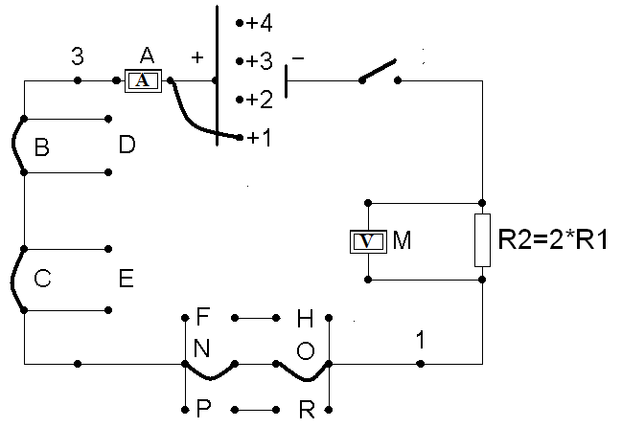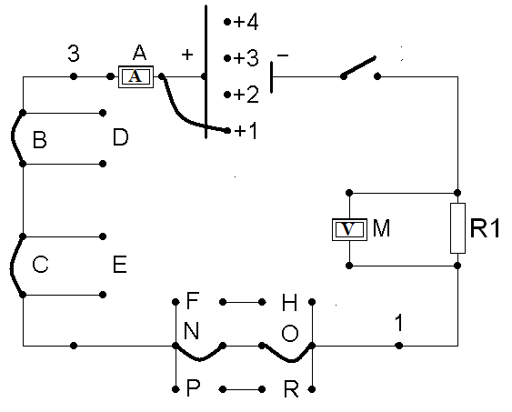 **מסקנות:**  
ע"פ התוצאות שקיבלנו ניתן להסיק שככל שהמתח גדל, הזרם גדל גם כן, וכך גם ההתנגדות.

נורה 2L

נורה 1L

נורה L2

**ניסוי 10 – פעולת צרכנים**

**המטרה:** למידה על פעולת הצרכנים במעגל טורי.

**מהלך הניסוי:**הרכבנו את המעגל ע"פ התרשים.  
חיברנו את הדק G להדק 2, ולאחר מכן חיברנו את הנורה 1L לקטע B.  
סגרנו את קטע C עם חוט מעבר.  
לאחר מכן, החלפנו את החוט בקטע C בנורה 2L.

**גורמים קבועים:**מבנה המעגל, הדקי החיבור, סוג החוטים.

**תוצאות:**

**\***בתחילה שרק הנורה 1L הייתה מחוברת למעגל, עוצמת ההארה הייתה גבוהה.  
 לאחר שחיברנו את גם את נורה 2L, עוצמת ההארה של נורה 1L קטנה.*בנוסף לכך, ראינו שכאשר 2 הנורות היו מחוברות, ראינו שהנורה 2L כמעט ולא עבדה.

**מסקנות:**\*אנו משערים שהגורם לכך שהנורה 2L כמעט לא עבדה בזמן שנורה 1L הייתה מחוברת למעגל גם כן, הוא  
 העובדה שלמעגל היו מחוברים 2 צרכנים.   
 משום שזה מעגל טורי, המתח קטן ככל שמוסיפים נורות- מכיוון שיותר נורות נמצאות על חוט אחד= התנגדות  
 גדולה יותר.   
*ככל שמחברים יותר נורות במעגל טורי, רמת התאורה קטנה.

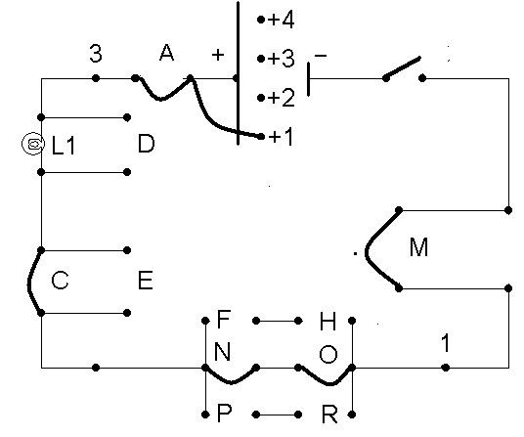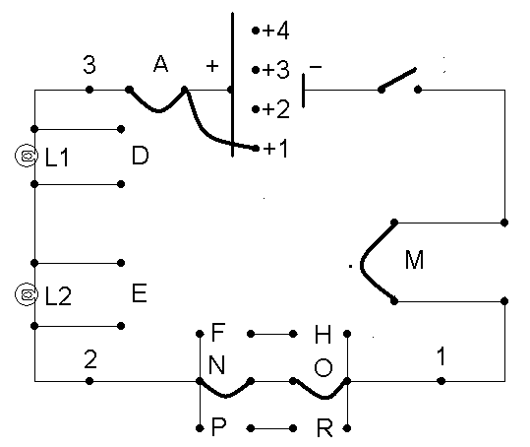

חיבור נורה 1L ו- 2L.

חיבור נורה 1L בלבד.

**ניסוי 11- עוצמת הזרם**

**המטרה:** בדיקת עוצמת הזרם במעגל טורי.

**מהלך הניסוי:**  
הרכבנו את המעגל ע"פ התרשים.  
חיברנו את הדק G להדק 2.  
חיברנו למעגל נורה 1L, מד- זרם, וסגרנו את קטע C עם חוט מעבר.  
לאחר מכן, חיברנו את הדק "+" להדק +4, ורשמנו את התוצאות.  
לאחר שרשמנו את התוצאות, החלפנו את חוט המעבר בנקודה C, בנורה נוספת- 2L.  
רשמנו את תוצאות קריאת מד- הזרם של נורה 2L.

**גורמים קבועים:**הדק החיבור, סוג מד- הזרם, מבנה המעגל, סוג החוטים המקשרים.

**תוצאות:**  
*קריאת מדידת מד- הזרם של נורה 1L- הזרם הוא A0.38.  
*קריאת מדידת מד- הזרם של נורות 1+L 2L- הזרם הוא A0.29.

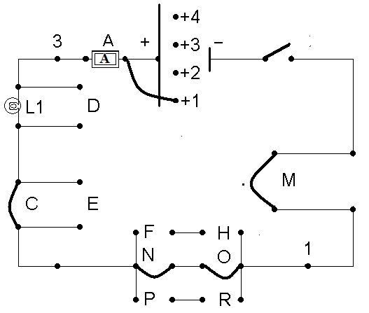**מסקנות:**ככל שמוסיפים נורות/ צרכנים במעגל טורי, עוצמת הזרם במעגל קטנה, משום שההתנגדות גדלה (לכל נורה התנגדות משלה).

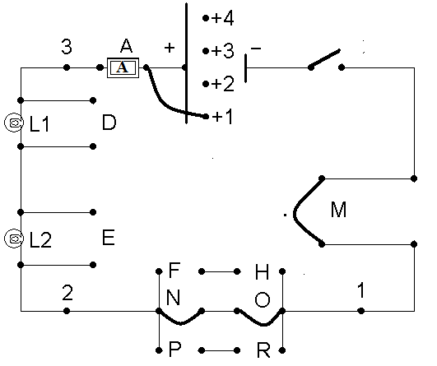

חיבור נורה 1L

חיבור נורה 1L

חיבור נורות 1L+ 2L

**מטרה:** בדיקת קבוע של כל אחד משלושת הקפיצים.

חיבור נורה 1L

**ניסוי 12- קבוע של קפיץ**

**מהלך הניסוי:**  
לקחנו את הקפיץ הראשון ומדדנו את האורך ההתחלתי שלו.  
תלינו עליו משקולת בעלת מסה של 250 גרם, ומדדנו את האורך המקסימלי של הקפיץ.  
חישבנו את ΔL על פי הנתונים שהתקבלו.  
חישבנו את הקבוע של הקפיץ הראשון ע"י חילוק K מהנוסחה: k*ΔL=m*g, וקיבלנו :k=  
לאחר מכן ביצענו את אותו התהליך גם עם קפיץ 2 וקפיץ 3, כאשר מסת המשקולת נשארה קבועה.

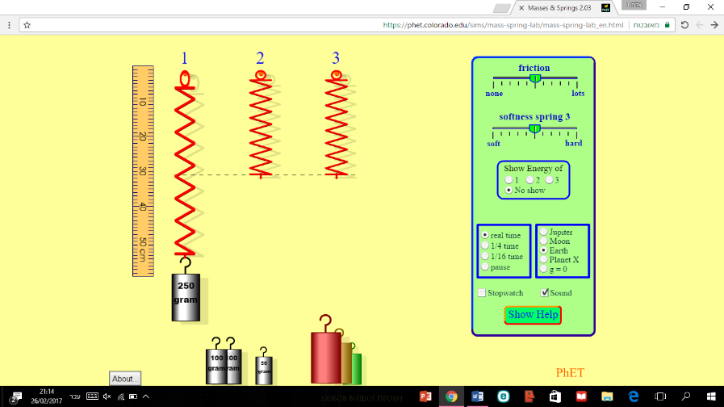**תוצאות הניסוי:**הקבוע של הקפיץ הראשון: .  
הקבוע של הקפיץ השני: .  
הקבוע של הקפיץ השלישי: .

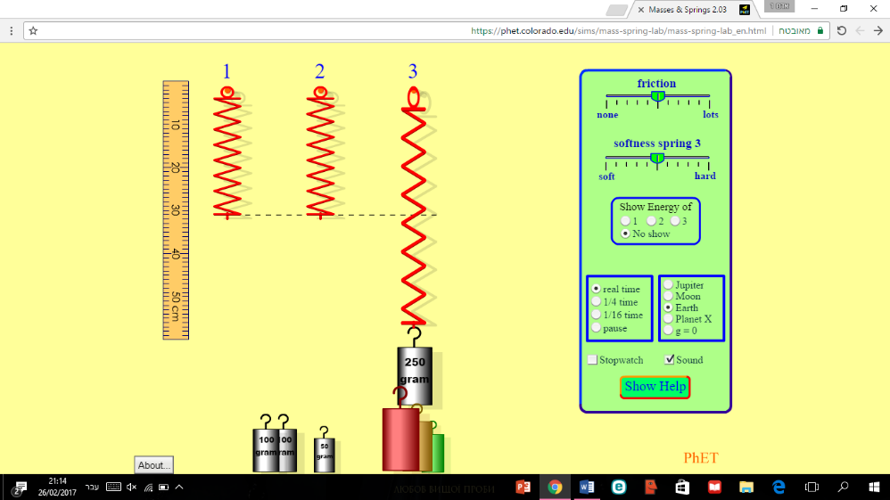

**קפיץ 1**

**קפיץ 3**

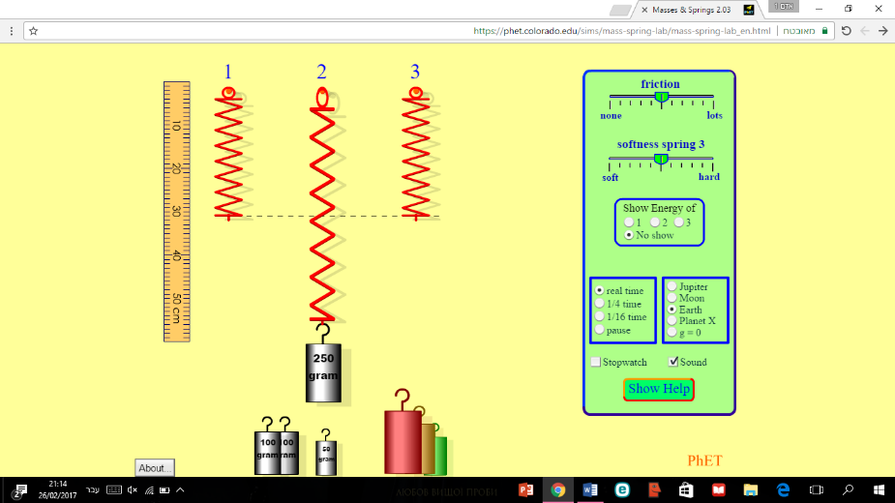

**קפיץ 2**

**מטרה:** צריך למצוא את המסות של המשקולות הלא ידועות.

**ניסוי 13- מציאת מסה**

**מהלך הניסוי:**  
לקחנו את הקפיץ הראשון, שידוע לנו מהו הקבוע שלו (מהמטלה הקודמת k=10N/m) ומהו האורך ההתחלתי- 30 ס"מ.  
הנחנו את המשקולת האדומה על הקפיץ ומדדנו את האורך המקסימלי שלו.  
חישבנו ΔL ע"פ הנתונים שהתקבלו.  
הצבנו את הנתונים בנוסחה k*ΔL=m*g לאחר שחילצנו את m: m=.

וכך עשינו גם עם המשקולת הצהובה והמשקולת הירוקה.

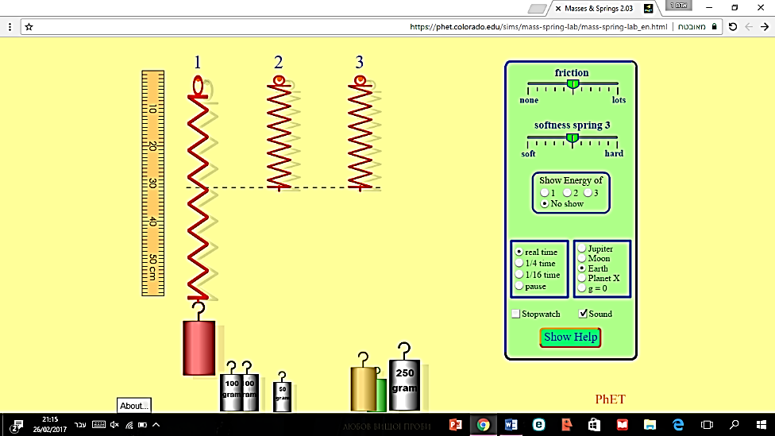**תוצאות:**  
מסה משקולת אדומה: 0.03 ק"ג. מסה משקולת צהובה: 0.14 ק"ג.  
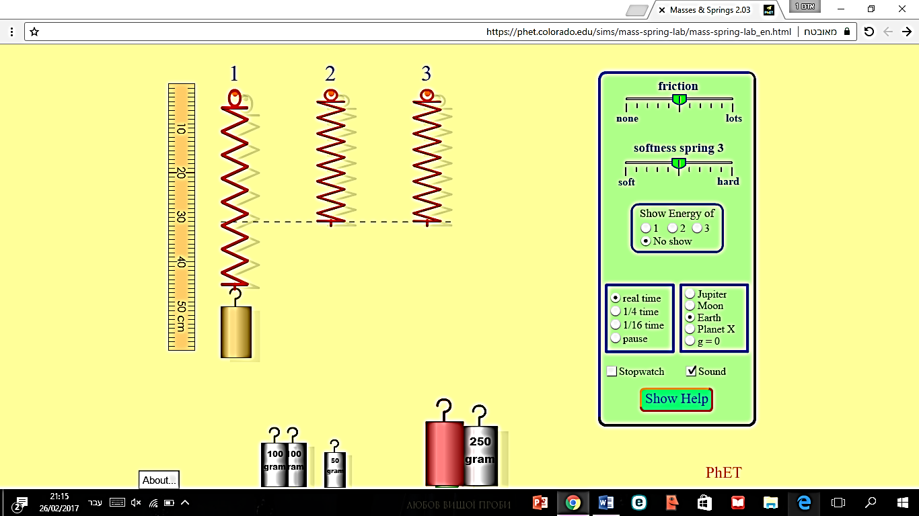

מסה משקולת ירוקה: 0.08 ק"ג.

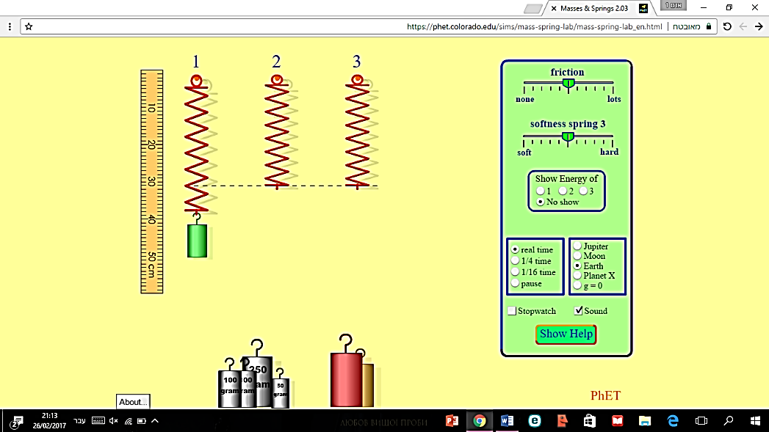

**ניסוי 14- קבוע של קפיץ כנגד קשיחות**

**מטרה:** בדיקת קבוע של קפיץ בעל קשיחות שונה.

**מהלך הניסוי:**  
שנינו את מידת הקשיחות של קפיץ 3, בכל פעם רמה שונה: רך, בינוני וקשה.  
לאחר ששנינו את רמת הקשיחות בדקנו מה האורך ההתחלתי של הקפיץ.  
תלינו על הקפיץ משקולת בעלת מסה זהה (0.05 ק"ג) ובדקנו מהוא האורך המקסימלי של הקפיץ.  
חישבנו את ΔL ע"פ הנתונים שנמדדו.  
לאחר שהשגנו את כל הנתונים חילצנו את k מהמשוואה: k*ΔL=m*g, וקיבלנו את הנוסחא:k=.  
כך ביצענו בכל פעם ששנינו את מידת הקשיחות.

**תוצאות:**  
כאשר רמת הקשיחות הייתה רכה (הכי רכה), הקבוע של הקפיץ היה שווה ל-1.85N/m:  
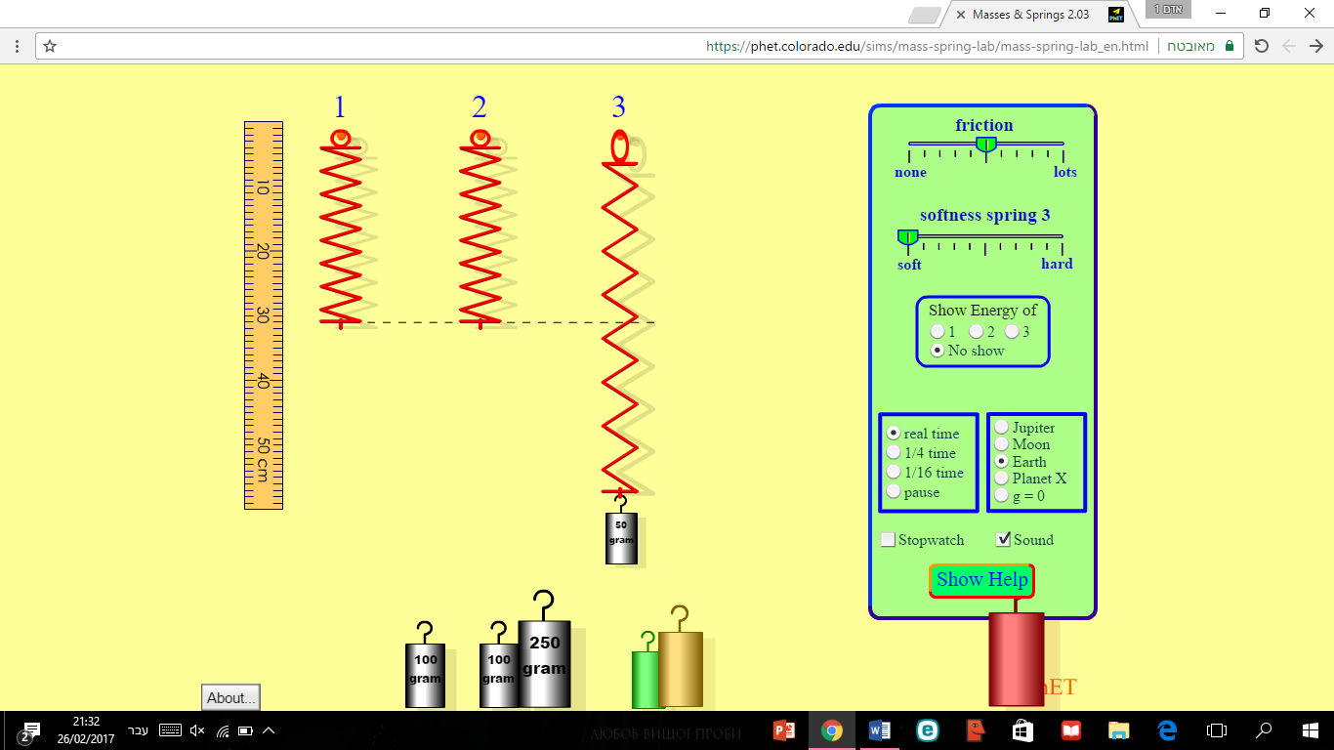

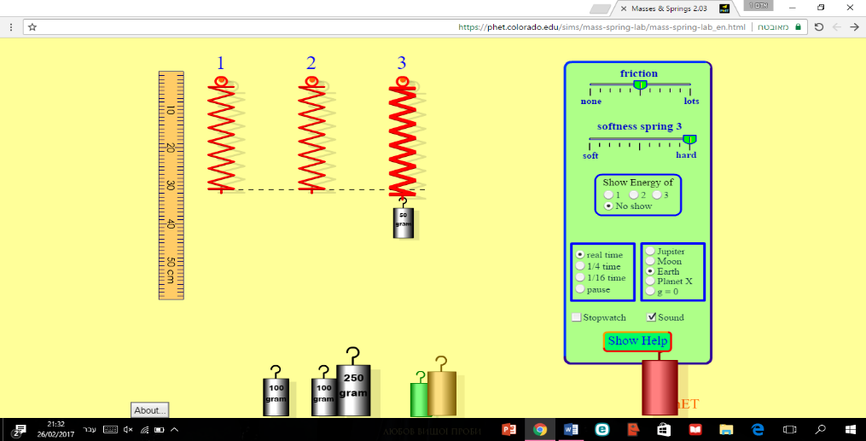כאשר רמת הקשיחות הייתה קשה (הכי קשה), הקבוע של הקפיץ היה שווה ל-2.77N/m:

כאשר רמת הקשיחות הייתה בינונית, הקבוע של הקפיץ היה שווה ל-16N/m:  
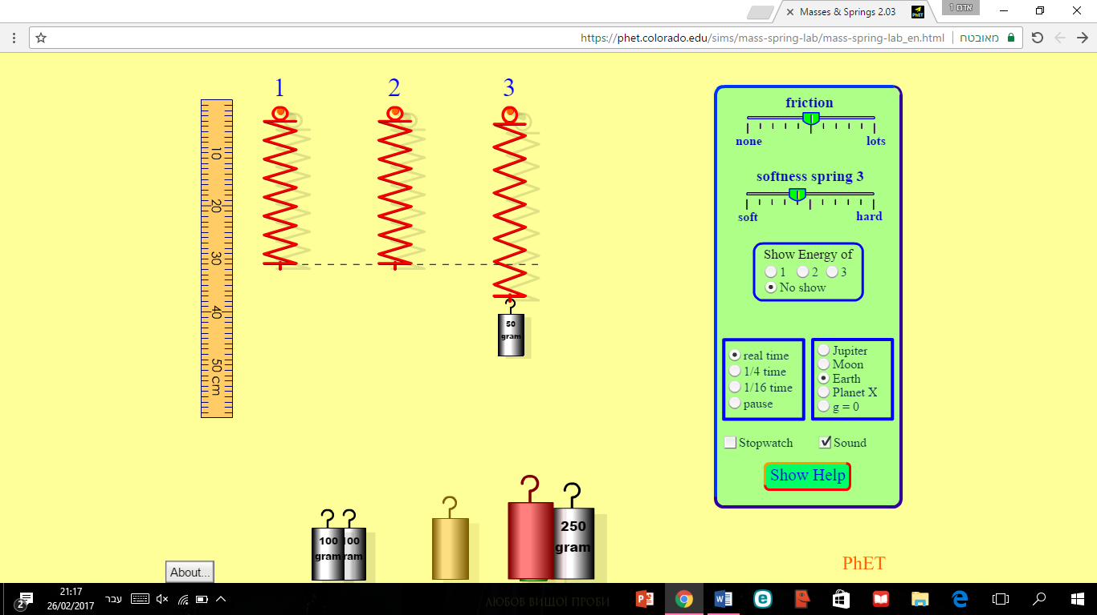

**ניסוי 15- כוח כנגד אורך**

**מטרה:** השוואה ויחס בין הכוח לשינוי באורך.

**מהלך הניסוי:**ביצענו את המדידות על הקפיץ השני, שהקבוע (10.47 N/m) ידוע וכך גם האורך ההתחלתי.  
בכל פעם תלינו משקולת אחרת מהמשקולות הידועות.  
בפעם הראשונה לא תלינו דבר.  
בפעם השנייה תלינו את המשקולת בעלת מסה 0.05 ק"ג.  
בפעם השלישית תלינו את המשקולת בעלת מסה 0.1 ק"ג.  
בפעם הרביעית תלינו את המשקולת בעלת מסה 0.25 ק"ג.  
בכל פעם רשמנו את האורך המקסימלי של הקפיץ וחישבנו ΔL.  
רשמנו את הממצאים בטבלה, בנינו גרף מתאים וענינו על השאלות.

**תוצאות:**

|  |  |  |
| --- | --- | --- |
|  | ΔL (ס"מ) | ((N |
| לא תולים דבר. | 0 | 0 |
| משקולת 1 | 0.05 | 0.5 |
| משקולת 2 | 0.1 | 1 |
| משקולת 3 | 0.25 | 2.5 |

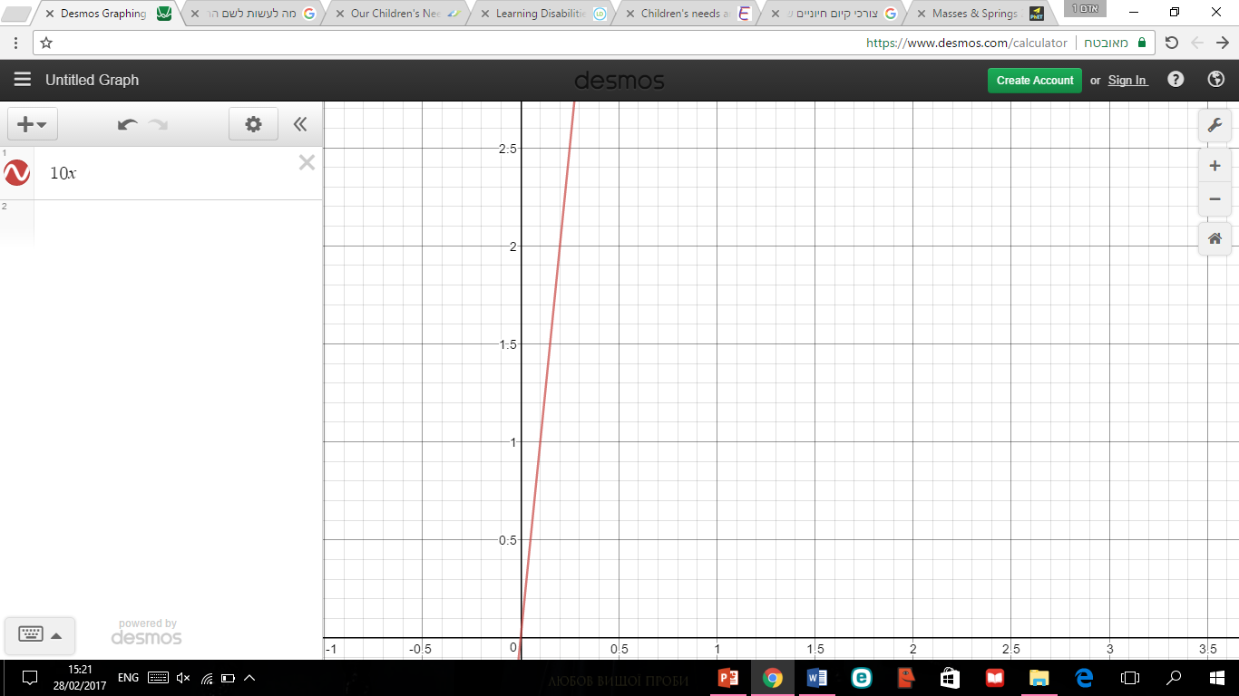  
למה הגרף עובר דרך ראשית צירים?  
הגרף עובר דרך ראשית הצירים, משום שבתחילה אין שינוי באורך הקפיץ, מכיוון שלא מפעילים על הקפיץ שום כוח, ולכן אין שינוי באורך הקפיץ.  
מה משמעות שיפוע הגרף?  
משמעות שיפוע הגרף אומר כי ככל שהשינוי באורך גדל, גם הכוח גדל, יש בניהם יחס ישר.  
האם נקבל את אותו השיפוע עם כל הקפיצים?  
לא נקבל את אותו השיפוע בכל הקפיצים, משום שהקבוע שונה, משפיע על הכוח המופעל, המשפיע על שיפוע הגרף. .

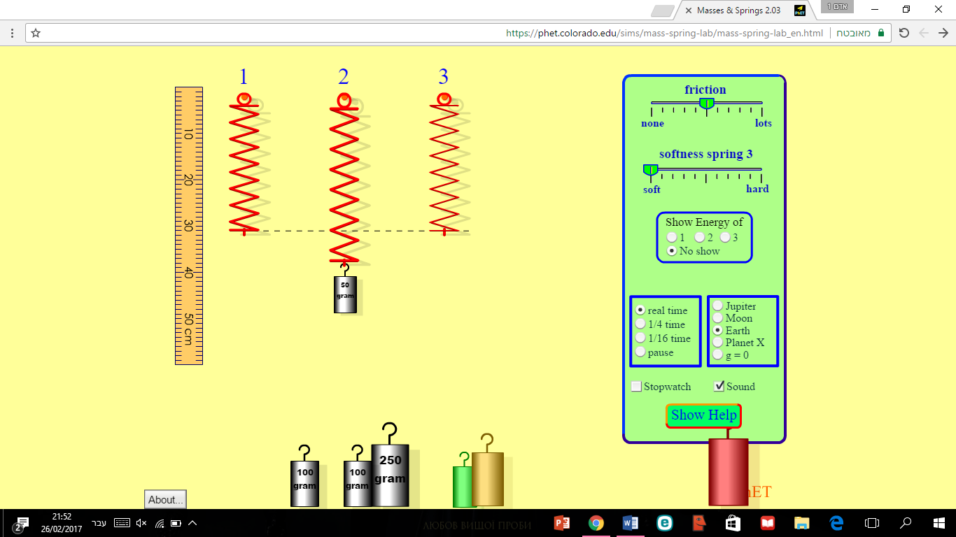

**משקולת 50 גרם**

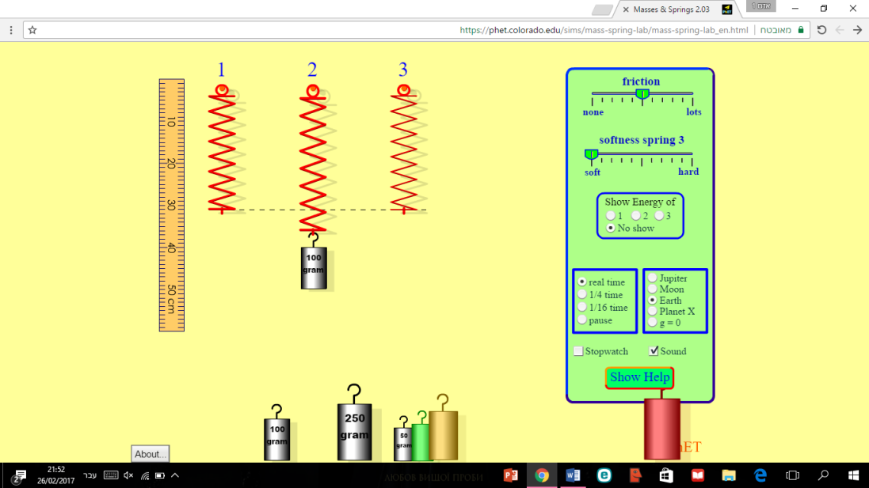

**משקולת 100 גרם**

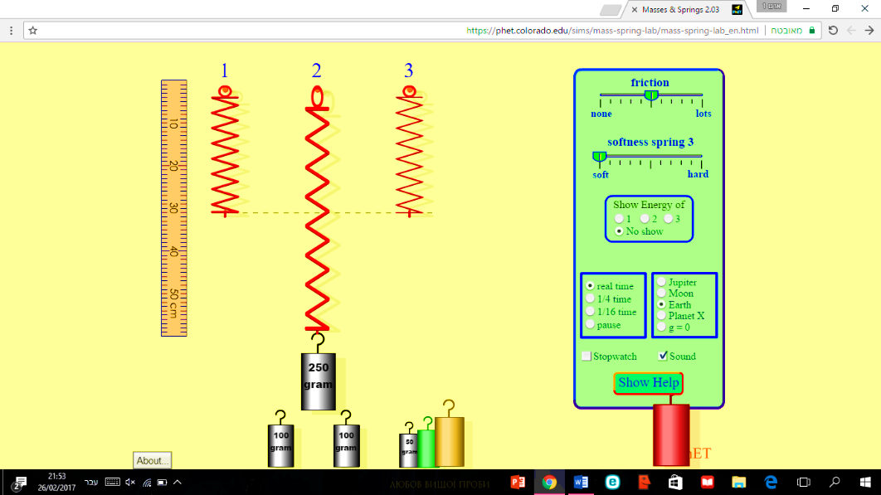

**משקולת 250 גרם**

**ניסוי 16- קבוע של קפיץ**

**מטרה:** בדיקת קבוע של קפיץ באמצעות 3 משקולות שונות.

**מהלך הניסוי:**בחרנו קפיץ שעליו ביצענו את הניסוי (קפיץ 1) וכתבנו את האורך ההתחלתי.  
הנחנו 3 משקולות על קפיץ, כל פעם משקולת אחרת ורשמנו את האורך המקסימלי.  
חילצנו את הקבוע מהנוסחא הכללית וקיבלנו את הנוסחא: k=.  
ביצענו את תהליך זה עם כל אחת מ-3 המשקולות.

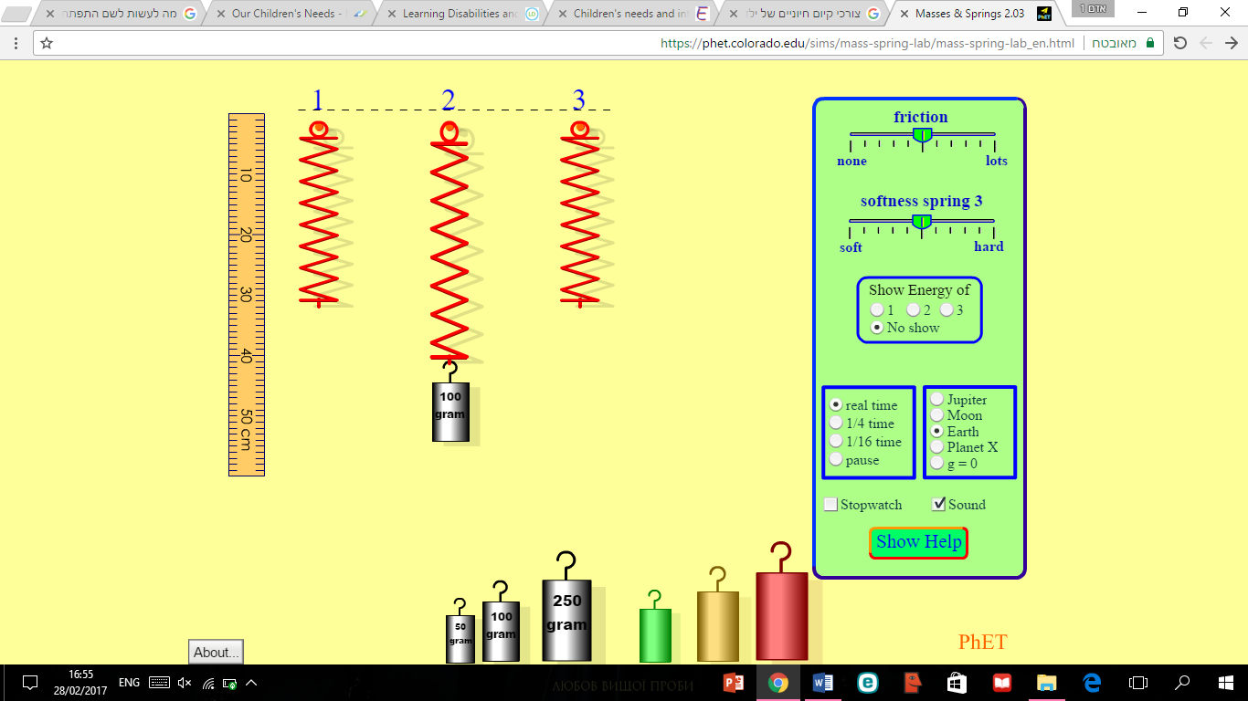**תוצאות:***כאשר בדקנו את הקבוע של הקפיץ עם משקולת שמסתה 0.1 ק"ג, הקבוע של הקפיץ הוא* 10 N/m.

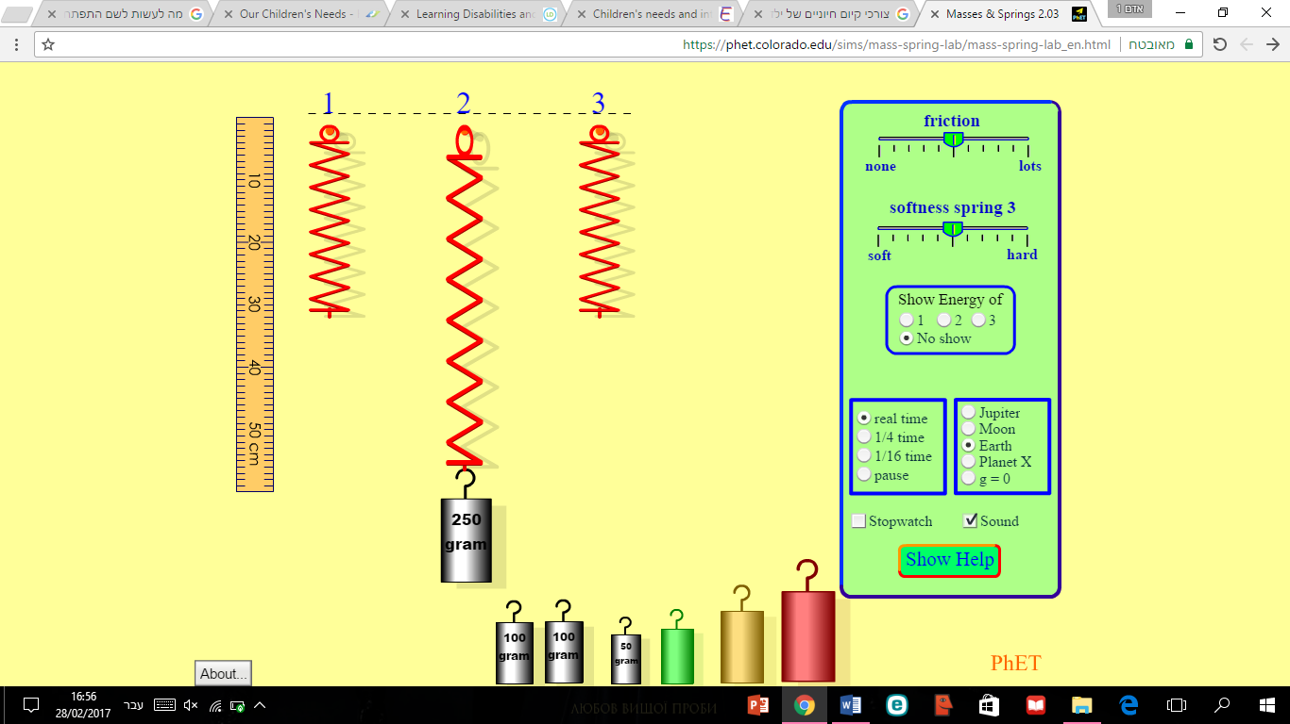

*כאשר בדקנו את הקבוע של הקפיץ עם משקולת שמסתה 0.25 ק"ג, הקבוע של הקפיץ הוא* 9.25 N/m.

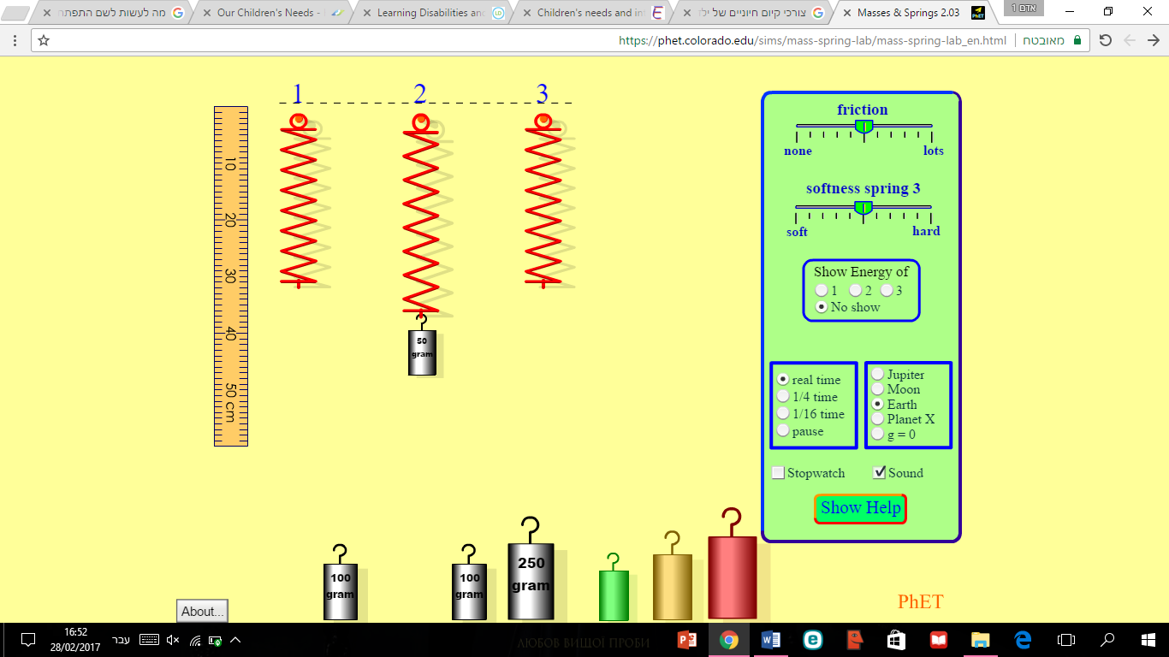

*כאשר בדקנו את הקבוע של הקפיץ עם משקולת שמסתה 0.05 ק"ג, הקבוע של הקפיץ הוא* 10 N/m.